    Проиллюстрируем использование некоторых конструкций на примере. Расположим на форме два компонента**TPaintBox** и кнопку **TButton**. Обработчик нажатия на кнопку будет следующим:

**procedure** TForm1.Button1Click(Sender: TObject);

**var**

Rgn1, Rgn2: Cardinal;

**const**

Points: **array** [1..5, 1..2] **of** Integer =

((91, 0), (160, 183), (0, 70), (183, 70), (23, 183));

**begin**

Rgn1:= CreatePolygonRgn(Points, 5, Alternate);

Rgn2:= CreatePolygonRgn(Points, 5, Winding);

**with** PaintBox1.Canvas **do**

**begin**

Brush.Color := clBlack;

FillRgn(Handle, Rgn1, Brush.Handle);

**end;**

**with** PaintBox2.Canvas **do**

**begin**

Brush.Color:= clBlack;

FillRgn(Handle, Rgn2, Brush.Handle) ;

**end;**

**end;**

Результат работы приложения можно увидеть на рисунке 2.

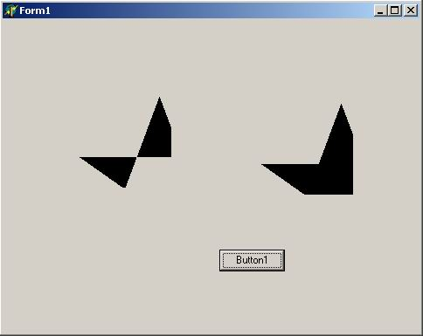  
Рис.2. Вид приложения после щелчка по кнопке